Ізмаїльська гімназія №8 з початковою школою
Ізмаїльського району Одеської області

Розробка уроку
з математики
у 3-А класі
«Закріплення множення і ділення
чисел на 10. Обчислення виразів.
Розв’язування рівнянь, задач»

підготувала вчитель
початкових класів
Дем’яненко Ірина Миколаївна

2023 рік

Мета: Формувати навички множення та ділення на 10. Розвивати обчислюваль- ні навички при розв`язуванні виразів, рівнянь та задач. Виховувати комунікати- вність, відповідальність, здатність до навчання.
Обладнання: презентація, цеглинки, танграм, скринька, геометричні фігури, відео з фізкультхвилинкою.
Хід уроку
І. Організаційний момент.
Настрій на урок візьмемо,
Працювати розпочнемо.
Посміхнемося ще раз,
Бо у нас найкращий клас!
ІІ. Мотивація навчальної діяльності. Усний рахунок.
- У моїй скринці лежать геометричні фігури: трикутники, круги та чотирикутники. Я підійду до кожного з вас, а ви витягніть одну фігуру зі скриньки. Подивіться на
слайд, оберіть ланцюжок виразів зі своєю фігурою та усно його обчисліть.
(слайд №2)
- Кожен ланцюжок має відповідь 10.
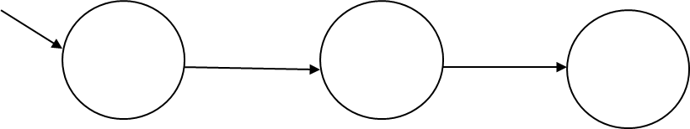

І ланцюжок 5*10 +20 :10=10
ІІ ланцюжок 5*10 -20 :3=10
ІІІ ланцюжок 5*10 +50 :10=10

- Доповніть речення:
Щоб помножити число на 10, достатньо... (справа до цього числа дописати 0).
Щоб поділити число на 10, достатньо... (в числі прибрати останній 0).
- Ми продовжуємо з вами працювати над темою «Множення та ділення числа на 10».
ІІІ. Каліграфічна хвилинка. (слайд №3)
Дев’ятнадцяте листопада
Класна робота
- Каліграфічно напишіть рядок числа 19.
- - Дайте характеристику числа 19.
- - Це двоцифрове число, непарне, воно складається з одного десятка
- та дев’яти одиниць. «Сусіди» - числа 18 та 20.
ІV. М.д. Робота з « Lеgo» 6 цеглинок. (слайди № 4-9)
- Приготуйте 6 цеглинок. Ви зараз будете рахувати усно та складати башту.
- Розв’язування виразів. (слайд №5)
100:10 =10 – червона цеглинка.
10*8 =80 – оранжева цеглинка.
2*10=20 – жовта цеглинка.
2) Розв’язування задач.
Задача 1. Буратіно купив 7 пиріжків за ціною 10грн. Скільки коштує покупка Бу-
ратіно? (слайд №6)
10*7=70 (грн) – вартість покупки. (зелена цеглинка)
Задача 2. Ширина прямокутника – 5см, що складає четверту частину від його довжини. Чому дорівнює довжина цього прямокутника? (слайд №7)
5*4=20 (см) – довжина прямокутника. (блакитна цеглинка)
Задача 3. Ширина прямокутника 5см, довжина – 20см. Знайди його Р додаванням. (слайди № 8-9)
5+5+20+20=50 (см) – Р прямокутника. (синя цеглинка)
- Покажіть свою башту. (слайд №10)
. 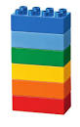
Я - Ще раз назвіть числа, які записані у математичному диктанті.
- 10, 80, 20, 70, 40, 50.
- Як ми називаємо такі числа?
- - Круглі числа. Двоцифрові числа.
- Поділіть ці числа на 10, запишіть відповіді у другий рядок.
- 1, 8, 2, 7, 4, 5.
V. Розвиток обчислювальних навичок.
- Запис та обчислення виразів № 411. (слайд № 11)
Вирази учні коментують, записують. Рахують самостійно та показують це- ег глинку того кольору, на якій записана відповідь до даного виразу.
2 * 3 * 10 = 60 (100 – 50) : 10 = 5
10 * (15 – 8) = 70 (23 + 17) : 10 = 4
(12 – 7) * 10 = 50 4 * 5 : 10 = 2
Фізкультхвилинка (за відео)
- Розв’язування рівнянь №413. (слайд №12) Робота з танграмом.
С : 10 = 7 (письмово) 10 : а = 1 (письмово)
- Третє рівняння порахуйте усно. Число, яке є розв’язком рівняння, викладіть з частин танграму.
Х * 10 = 30 (усно)
- Яке число у вас вийшло? Правильно, число 3. Цифра 3 з танграму
(слайд №13)

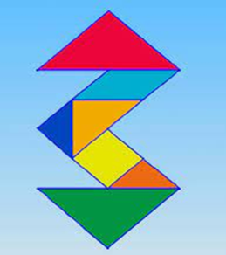
- Робота над задачею 415. (слайд №14)
- Які числа можна підставити замість Х? Чому круглі числа?
- Тому що нам сказано, що лимон у 10 разів дешевший, тобто ми маємо поділити число на 10. Діти називають числа, які можна підставити замість Х.
З одним з чисел розв’язується задача за схемою.
- А тепер викладіть ананас з танграму. (слайд №15)
- 
VІ. Робота над розвитком логічного мислення. Задача 416.
Висновок. Паркан складається з дев’яти однакових частин довжиною 3м.
Тому потрібно
3 * 9 = 27(м) – довжина паркану.

VІІ. Домашнє завдання. (слайд №16) Підручник с. 73 вирази 417, задача 418.
VIІI. Підсумок уроку. Рефлексія. (слайд №17)
- Підіб’ємо підсумки роботи. Якщо ви на уроці старанно працювали та у вас все виходило гарно, порахуйте вираз на зеленій цеглинці. (самоперевірка)
2*2*10
- Якщо під час уроку у вас виникали труднощі, іноді ви припускалися помилок– порахуйте вираз на жовтій цеглинці. (самоперевірка). 50:10*6
- Якщо при виконанні завдань ви припустилися багатьох помилок, розв’яжіть
вираз на червоній цеглинці. (самоперевірка). 10*2:5

Використані джерела:
- https://www.youtube.com/watch Весела руханка (відео)
- Сайт «Учат в школе» https://ucthat-v-skole.ru/biblioteka/risunki-detskie/360-tangram-tsifry (цифра 3 з танграму)
- https://www.facebook.com/ananasblbk/ (ананас з танграму)

